МІНІСТЕРСТВО ОСВІТИ І НАУКИ УКРАЇНИ

ОДЕСЬКИЙ НАЦІОНАЛЬНИЙ ПОЛІТЕХНІЧНИЙ УНІВЕРСИТЕТ

ІНСТИТУТ КОМП’ЮТЕРНИХ СИСТЕМ

КАФЕДРА ИНФОРМАЦІЙНИХ СИСТЕМ

Лабораторна робота №12

з дисципліни

“Операційні системи”

Тема

**«**Програмування міжпроцесної та багатопоточної взаємодії**»**

Виконав:

Студент групи АІ-201

Носов А.П.

Перевірив:

Блажко O.

Одеса 2021

**Мета:** вивчити особливості обміну інформацією між процесами за допомогою іменованих каналів, керування потоками, а також синхронізацію процесів через семафори та м`ютекси.

**Завдання для виконання:**

**Завдання 1** Робота з іменованими каналам

1.1 В домашньому каталозі вашого користувача створіть іменований канал з використанням команди mkfifo:

- назва каналу співпадає з вашим прізвищем у транслітерації

- права доступу до каналу ( можна лише читати та писати власнику).

1.2 Підключіть до іменованого каналу процес, який буде в нього писати за такими командами:

- отримати зміст каталогу /etc

- отримати назви файлів, які починаються з букви вашого прізвища у транслітерації.

1.3 Перейдіть до нового терміналу роботи з ОС Linux та створіть процес, який буде читати зі створеного раніше каналу.

1.4 Поверніться до 1-го терміналу та підключіть до іменованого каналу процес, який буде в нього писати, архівуючи файл командою gzip -c < pipe > file1.gz де pipe – назва вашого каналу, file1.gz – назва файлу, який буде створено в результаті архівації

1.5 Перейдіть до 2-го терміналу роботи з ОС Linux та створіть процес, який буде читати зі створеного раніше каналу, архівуючи файл /etc/passwd

**Завдання 2** Програмування іменованих каналів

Повторіть попереднє завдання, але пункт 2.1.1 виконайте через програмування іменованого каналу за прикладом з рисунку 1.

**Завдання 3** Програмування потоків

За прикладом з рисунку 2 розробіть програму керування потоками, в якій в помідомленнях буде вказано ваще прізвище латиницею.

Виконайте програму за вказаним прикладом.

**Завдання 4** Програмування семафорів

За прикладом з рисунку 3 розробіть програму керування семафором, в якій в помідомленнях буде вказано ваще прізвище латиницею.

Виконайте програму в двох терміналах за вказаним прикладом

**Хід роботи:**

1. В домашньому каталозі користувача створюють іменований канал з використанням команди mkfifo:

- назва каналу a_nosov

- права доступу до каналу ( можна лише читати та писати власнику).

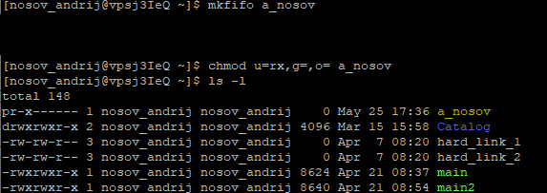

2. Підключають до іменованого каналу процес, який буде в нього писати за такими командами:

- отримати зміст каталогу /etc

- отримати назви файлів, які починаються з букви ‘n’.



3. Переходять до нового терміналу роботи з ОС Linux та створюють процес, який буде читати зі створеного раніше каналу



4. Поверніться до 1-го терміналу та підключіть до іменованого каналу процес, який буде в нього писати, архівуючи файл командою gzip -c < pipe > file1.gz де pipe – назва вашого каналу, file1.gz – назва файлу, який буде створено в результаті архівації

5. Переходять до 2-го терміналу роботи з ОС Linux та створюють процес, який буде читати зі створеного раніше каналу, архівуючи файл /etc/passwd



**Завдання 2** Повторюють попереднє завдання, але пункт 1 виконують через програмування іменованого каналу.

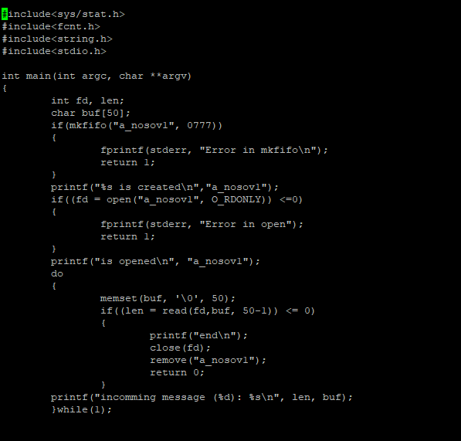

**Завдання 3** За прикладом з рисунку 2 розроблюють програму керування потоками, в якій в помідомленнях буде вказано nosov.

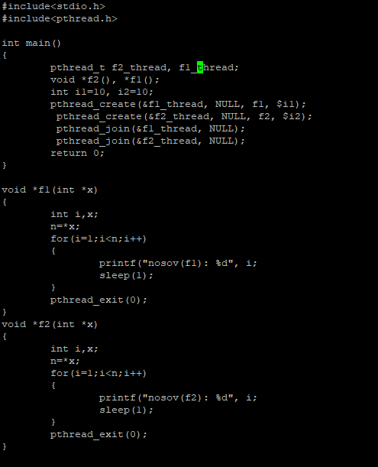

**Завдання 4** За прикладом з рисунку 3 розробляють програму керування семафором, в якій в помідомленнях буде вказано nosov.

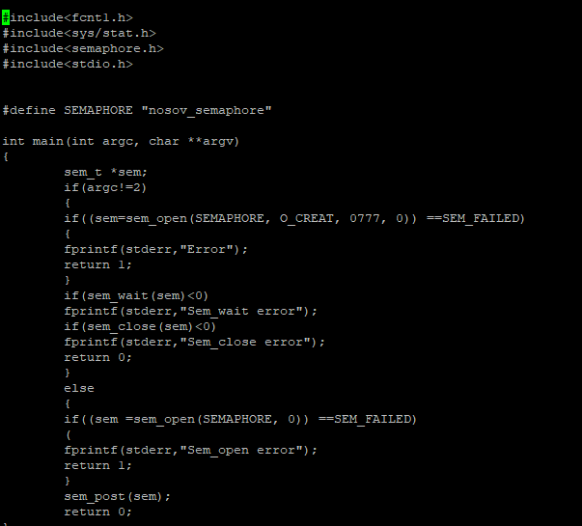

Висновок: в результаті виконання лабораторної роботи, були вивчені особливості обміну інформацією між процесами за допомогою іменованих каналів, керування потоками, а також синхронізацію процесів через семафори та м`ютекси. Усі завдання були однакові по складності.